faire les courses 1 http://www.languageguide.org/french/vocabulary/fruit/

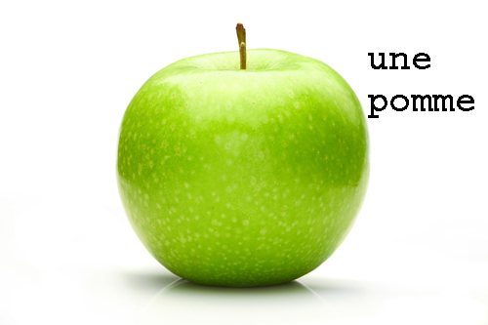 | 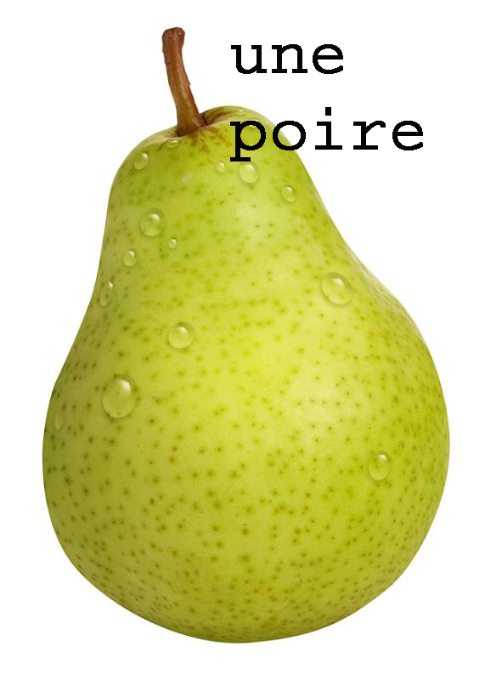 | 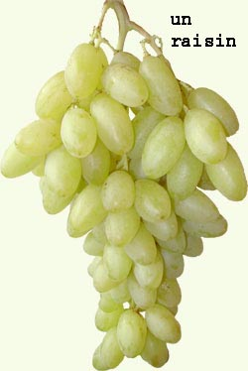
des pommes (de påmm) | des poires (de påar) | des raisins (de räzäää)
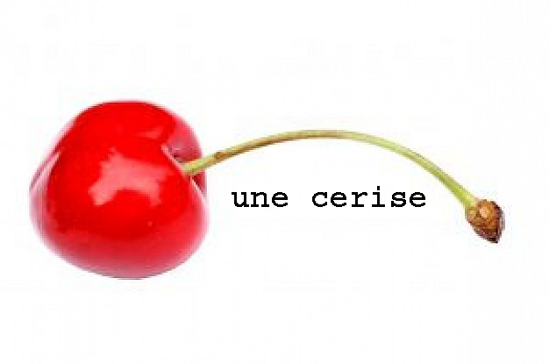 | 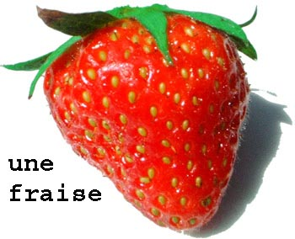 | 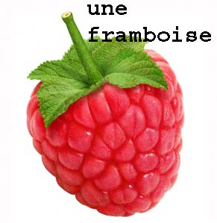
des cerises (de söriz) | des fraises (de frääz) | des framboises (de fraaambåaz)
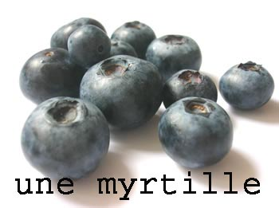 | 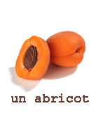 | 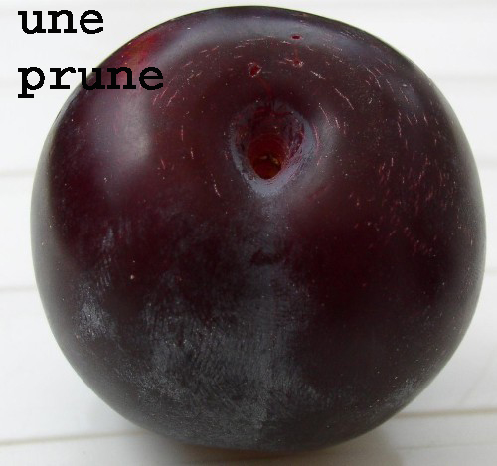
des myrtilles (de mirrtijj) | des abricots (de zabbrikå) | des prunes (de prynn)
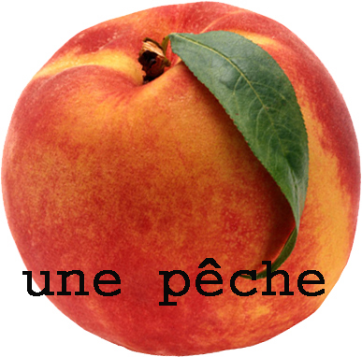 | 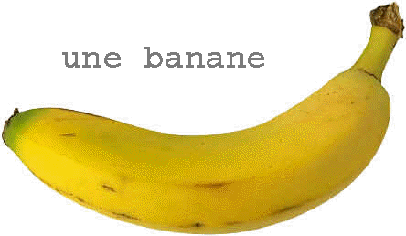 | 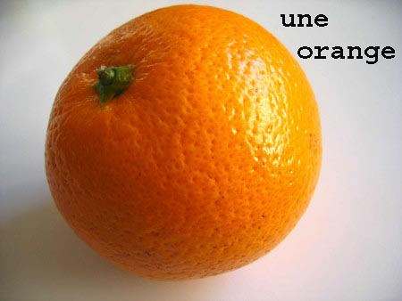
des pêches (de päsch) | des bananes (de bannann) | des oranges (de zåraaaansch)

- qu’est-ce que c’est ? kässkö sä
- ce sont des pommes sö sååååå de påmm

- bonjour, je voudrais des bananes, s’il vous plaît bååånschor schö vodrä de bannann sill vo plä
- bonjour, bien sûr, autre chose ? båååånschor bjäää syr åtrö schåz
- je voudrais des poires aussi schö vodrä de påar åssi
- voilà våalla
- et je prends des cerises aussi e schö praaaa de söriz åssi
- et voilà e våalla
- merci, c’est combien ? märsi sä kååååmbjäää
- ça fait 5 euros, s’il vous plaît sa fä säääää(n)k örå sill vo plä
- voilà 5 euros våalla sääää(n)k örå
- merci et au revoir märsi e å röv åar
- au revoir et bonne journée å röv åar e bånn schornee
- merci pareillement märsi parräjj maaaa

